暨南大学本科实验报告专用纸
课程名称 计算机网络实验 成绩评定 实验项目名称Internet应用与应用层协议分析 指导教师 潘冰 实验项目编号 实验项目类型 实验地点
学生姓名 杨航 学号 2019051123
学院 智能科学与工程学院 系 专业 信息安全
实验时间 2021 年 9 月 28 日 上 午～ 9 月 28 日 上 午 温度 20 ℃湿度 55%
- 实验目的
  - 理解WWW 、 DNS服务、FTP服务、SMTP的作用和原理；
  - 学会使用wireshark分析HTTP、FTP、SMTP和DNS协议的工作过程，加深对协议格式和工作原理的理解。
- 实验内容
  - 通过域名访问WWW、FTP服务器，分析DNS、WWW、FTP工作过程，并使用WireShark分析相关协议格式；
  - 在客户端访问SMTP服务器，使用wireshark分析SMTP、POP3协议的工作过程。（可以在客户端安装outlook或使用QQ邮件服务器或自己编程）
- 实验设备
局部网环境，计算机若干台。本实验不分组，独立完成。
- 实验环境
计算机网络实验平台（请根据所在组选取一组）、或者任何网络环境。
- 实验步骤
一、HTTP协议分析
访问任意web站点，用wireshark分析HTTP协议的工作过程和HTTP协议格式。（协议首部含义需要查询了解）
注意：
如果访问的网站信息量太大，可以利用windows自带组件（如IIS）或自行下载WWW服务器软件，建立并配置WWW站点，主页内容需要包含姓名、学号等个人信息，然后访问自己建立的网站。

本次实验以http://www.babytree.com/为目标网站进行实验；
在过滤条件中输入：“http”，并辨别请求包和响应包如下：
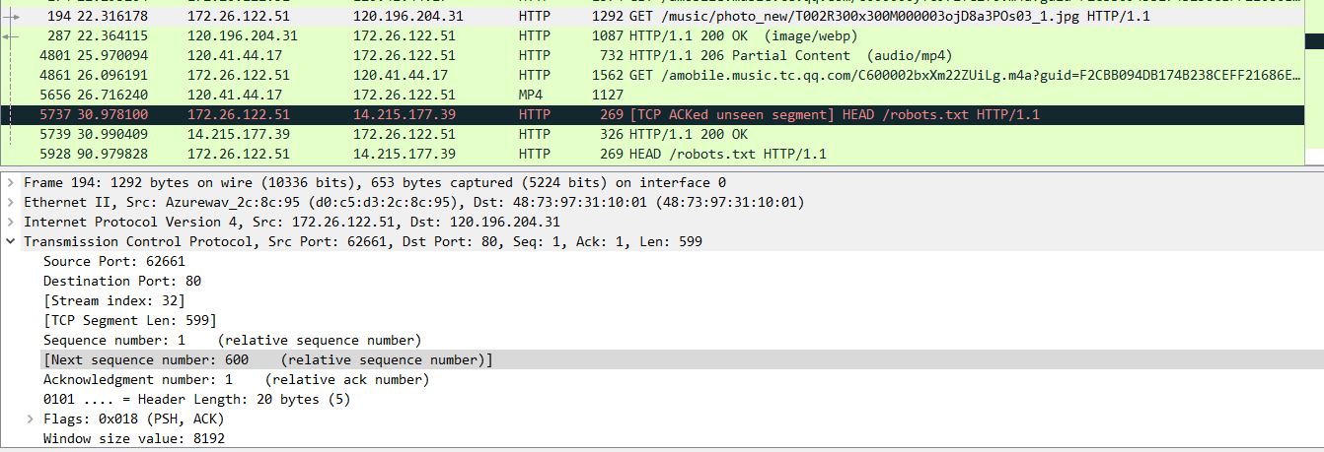
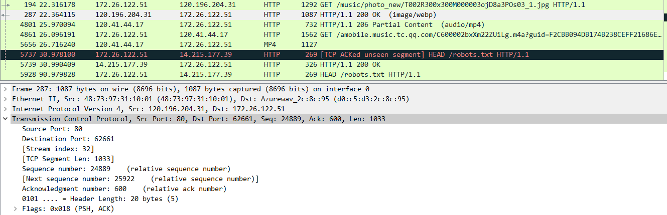
并对抓取的HTTP进行分析：
- 物理层的数据帧详细概要：
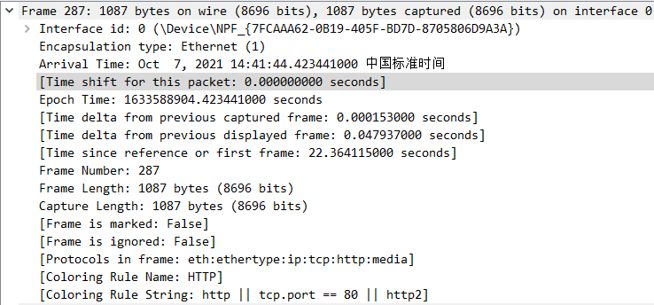
第一行表示：287号帧，线路1087字节，实际捕获1087字节；第二行表示接口id；第三行为封装类型；第四行为捕获的时间和日期；第七行表示此包与前一包的时间间隔；第八行为此包与前一个未显示的包的时间间隔；第九行表示此包与第一帧的时间间隔；第十行往下依次表示：帧序号，帧长度，捕获长度，此帧是否做了标记，此帧是否被忽略，帧内封装的协议层次机构，着色标记的协议名称，着色规则现实的字符串；
- 数据链路成的头部信息：
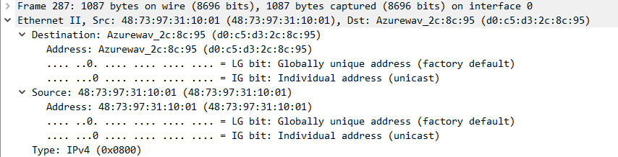
包括目标MAC地址，以及源MAC地址；
- 网络层IP头部包信息：
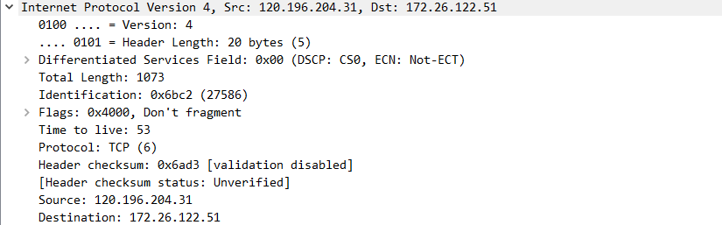
从上至下依次为：互联网协议IPv4，IP包头部长度，查分服务字段，IP包总长度，标志字段，分的偏移量，生存期，此包内封装的上层协议为，头部数据校验和，源IP地址，目标IP地址；
- 传输层数据包头部信息：
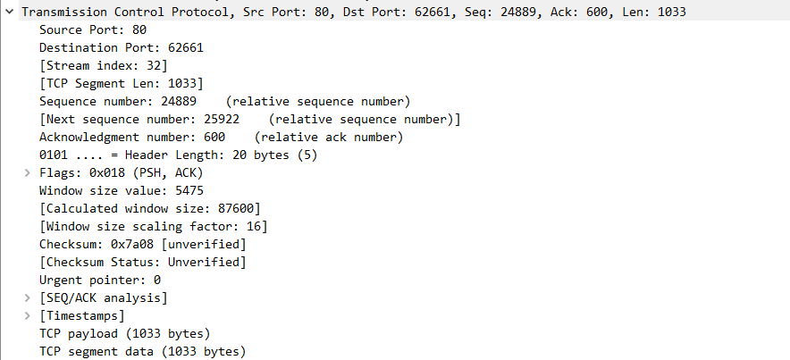
从上之下分别包含了：源端口，目标端口号，序列号，下一个序列号，确认序列号，头部长度，TCP标记字段，流量控制的窗口大小，TCP数据段校验和；
- 应用层分析（HTTP协议分析）
- 请求报文：
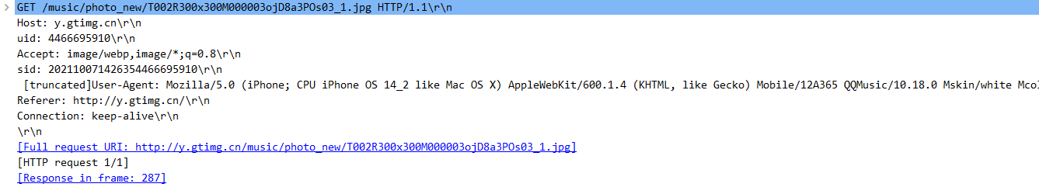
GET为请求方式，后面跟请求的内容；请求的主机名，客户端与服务器指定的请求，响应有关选项（保持连接），客户端可识别的内容类型列表，用于指定客户端接受那些类型的信息，判断来源页面，客户端可识别的数据编码，浏览器所支持的语言类型；
- 响应报文：
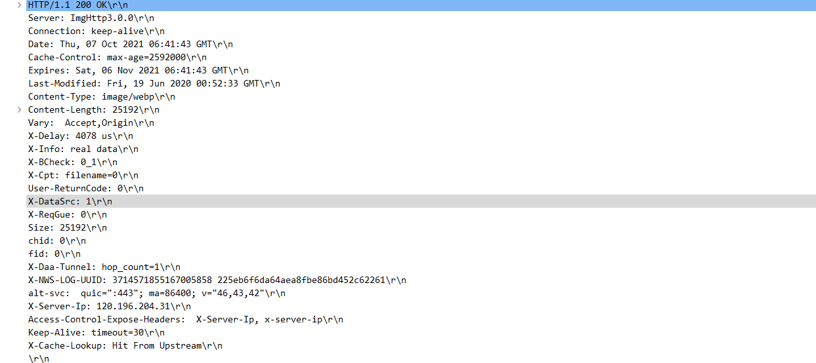
从上至下一次为：状态行，200表示客户端请求成功，表示在这个日期之后响应过期，响应时间，服务器信息，告诉客户端实际返回的内容类型，信息主体的大小，请求资源最后的修改时间，资源的特定版本的标识符，缓存机制，指定该响应的资源是否允许与给定的origin共享，“表示允许所有资源可以访问，也可以跟一个路径，用于识别标识下载中断时，可以尝试中断了的下载，值一般是0，或byte，0表示不支持，Age信息头的值通常接近与0，表示此信息对象刚刚从原始服务器获取不久，其他的值是表示代理服务器当前的系统时间与此答应消息中的通用消息头Date的值之差，代理服务器信息，连接状态，响应报文大小，响应报文的主题，http传送的内容；

- DNS协议分析

通过域名访问某网站，用wireshark捕获DNS数据包，并分析DNS工作过程和DNS格式。

注意：
- 有时候可能捕获不到DNS解析过程，为什么？要仔细分析。
- 可以自己建立DNS服务器并使用它进行域名解析。
1）建立DNS服务器。
利用windows自带组件或下载DNS软件（如ntbind），建立DNS服务器，并对DNS服务器的配置（建立域名-IP地址的解析关系）。

2）使用DNS
在任意一台计算机上配置TCP/IP协议，将DNS服务器配置成上述DNS服务器（注意该DNS服务器的IP地址是静态的），用该DNS服务器中设置的器域名访问该WWW服务，并与用IP地址访问的结果进行比较。（注意该客户机的IP地址最好与DNS服务器地址同一个网段，即网络号相同）
打开cmd，ping www.youku.com
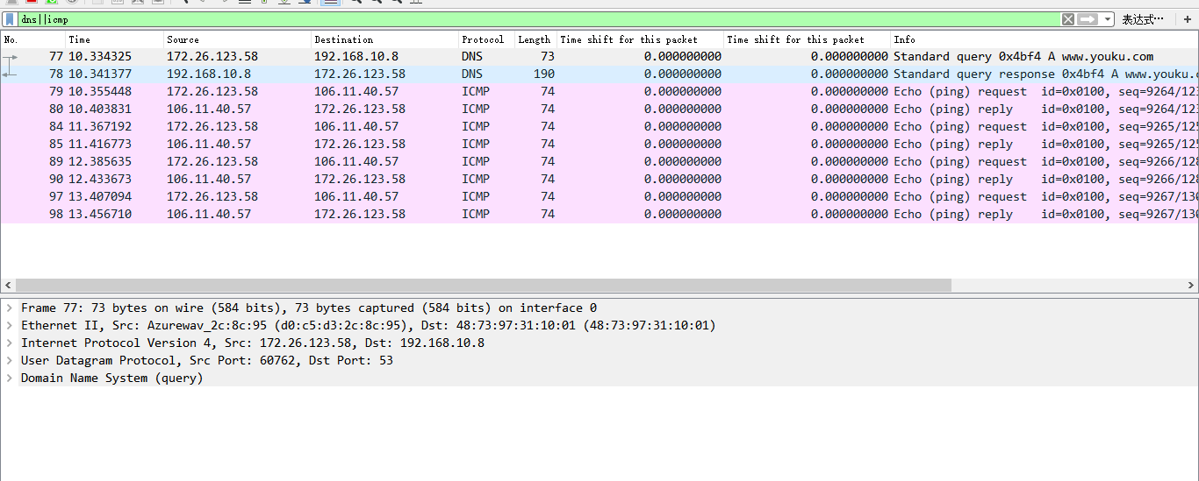
有两个dns包和8个icmp包；
打开第一个包，可以发现可以发现DNS为应用层协议,下层传输层采用UDP,再下层网络层是IP协议,然后是数据链路层的以太网帧；在udp报文中我们了解到dns的目的端口是53，IPv4报文中目的IP是192.168.10.8，第一个包是请求包，不能直接包含dns服务器地址；展开dns数据：
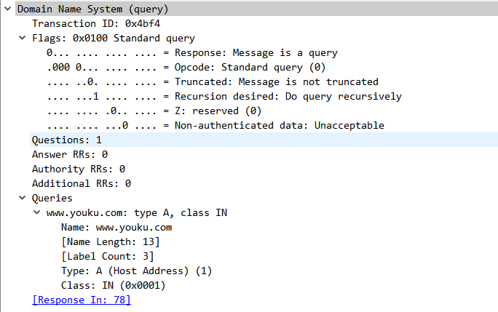
第一个是Transaction ID为标识字段,2字节,用于辨别DNS应答报文是哪个请求报文的响应.

第二个是Flags标志字段,2字节,每一位的含义不同,具体可以参考上面那个图,也可以看下面这个图:

\

QR: 查询/响应,1为响应,0为查询

Opcode: 查询或响应类型,这里0表示标准,1表示反向,2表示服务器状态请求

AA: 授权回答,在响应报文中有效,待会儿再看

TC: 截断,1表示超过512字节并已被截断,0表示没有发生截断

RD: 是否希望得到递归回答

RA: 响应报文中为1表示得到递归响应

zero: 全0保留字段

rcode: 返回码,在响应报文中,各取值的含义:

0 - 无差错

1 - 格式错误

2 - 域名服务器出现错误

3 - 域参照问题

4 - 查询类型不支持

5 - 被禁止

6 ~ 15 保留

紧接着标志位的是

Quetions(问题数),2字节,通常为1

Answer RRs(资源记录数),Authority RRs(授权资源记录数),Additional RRs(额外资源记录数)通常为0

字段Queries为查询或者响应的正文部分,分为Name Type Class

Name(查询名称):这里是ping后的参数,不定长度以0结束

Type(查询类型):2字节,这里是主机A记录.其各个取值的含义如下:

值 助记符 说明

1 A IPv4地址。

2 NS 名字服务器。

5 CNAME 规范名称。定义主机的正式名字的别名。

6 SOA 开始授权。标记一个区的开始。

11 WKS 熟知服务。定义主机提供的网络服务。

12 PTR 指针。把IP地址转化为域名。

13 HINFO 主机信息。给出主机使用的硬件和操作系统的表述。

15 MX 邮件交换。把邮件改变路由送到邮件服务器。

28 AAAA IPv6地址。

252 AXFR 传送整个区的请求。

255 ANY 对所有记录的请求。

Class(类):2字节,IN表示Internet数据,通常为1

第二个包：
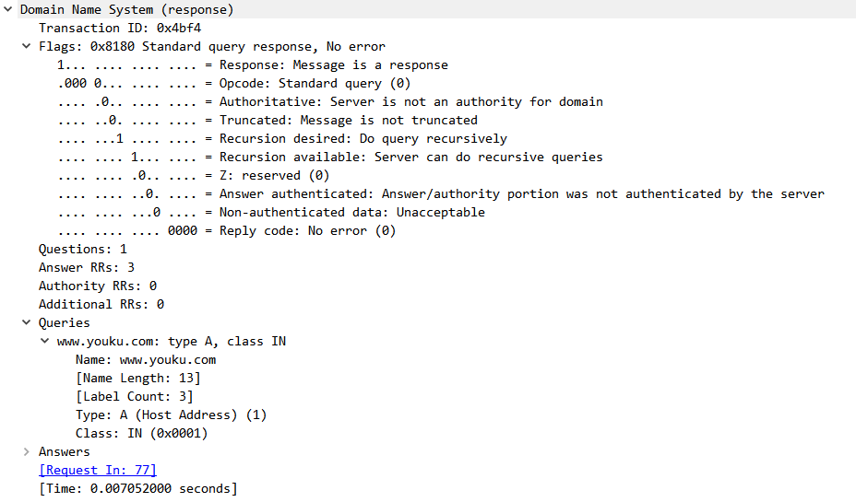
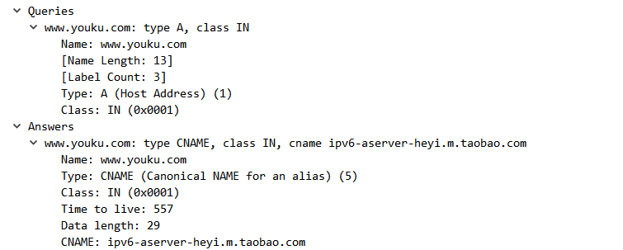
响应包多出了一个Answers字段,同时Flags字段每一位都有定义.

关注一下Flags中Answer RRs 为3 说明对应的Answers字段中将会出现3项解析结果.

Answers字段可以看成一个List,集合中每项为一个资源记录,除了上面提到过的Name,Type,Class之外,还有Time to

Live,Data length,Addr.

Time to Live(生存时间TTL):表示该资源记录的生命周期,从取出记录到抹掉记录缓存的时间,以秒为单位.

Data length(资源数据长度):以字节为单位,这里的4表示IP地址的长度为29字节.也就是下面Addr字段的长度.

Addr(资源数据): 返回的IP地址,就是我们想要的结果.
3、附DNS数据包格式（细节见课件）
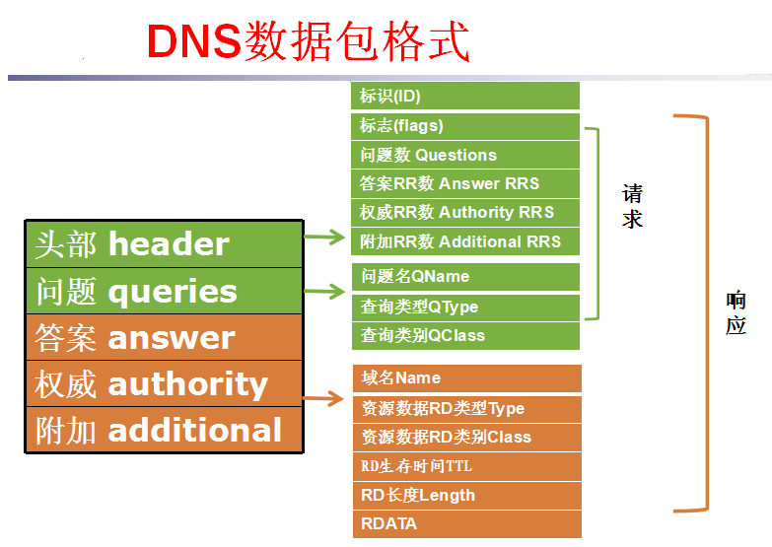

三、FTP协议分析
1.访问FTP服务器。如ftp://ftp.jnu.edu.cn
抓包结果如下：
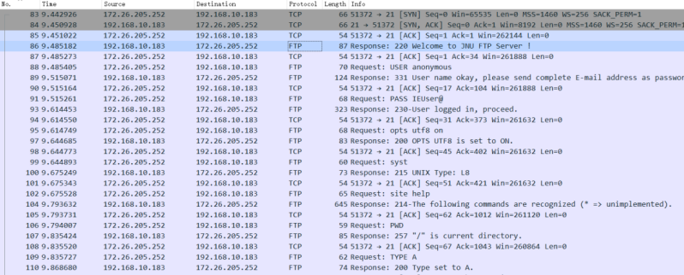
1-3是tcp包，tcp三次握手建立连接，可以看出ftp是基于tcp的第四个包是FTP包，是服务器的响应报文，状态码220表示建立连接成功，并以ascii码方式明文传输数据，第五个包是客户端向服务器发送的确认。第六到十一个包分别是：客户端输入用户名；服务器端确认并提示输密码；客户端确认；客户端发送密码；服务器端确认密码正确；客户端确认收到。
2.用wireshark分析FTP的工作过程。注意观察FTP的工作模式，用于控制连接的端口和数据连接的端口。
注意：可以利用Windows自带的FTP组件或下载FTP软件，建立FTP服务器，并进行配置，并访问分析FTP协议

四、 SMTP和POP协议分析

基于Web的邮件或客户端的邮件软件（如outlook）收发邮件，捕获数据报分析邮件收发过程和SMTP、POP3等协议格式和工作过程。

在命令提示符中发送smtp邮件
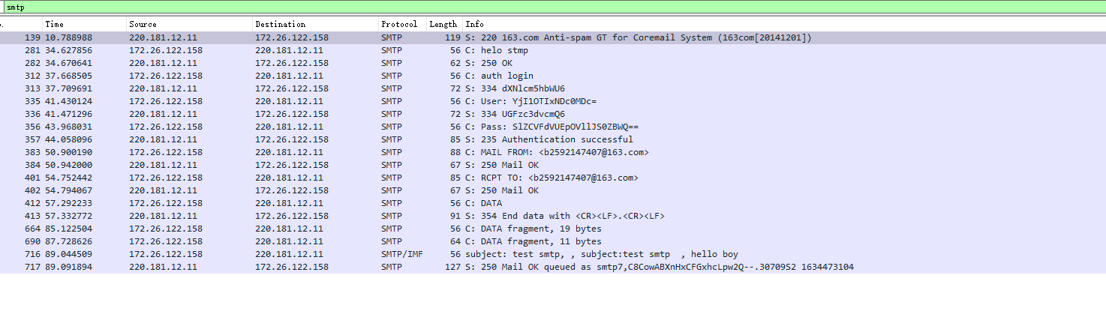
在图中的第一个包就是SMTP的服务器端发送给客户端的数据包
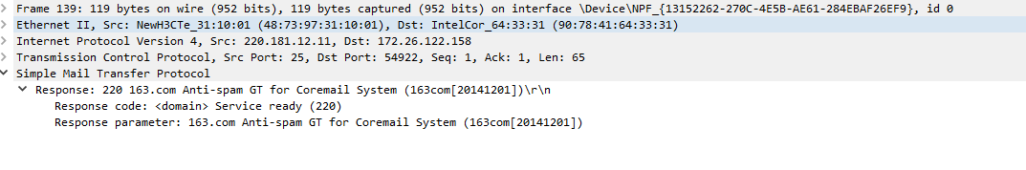
服务端返回220代码之后，客户端继续发送请求
一般来说客户端和SMTP服务端建立连接之后就需要发送EHLO或者是HELO命令，后面附带的参数是<domain>，即相当于客户端的主机域名或者是主机名
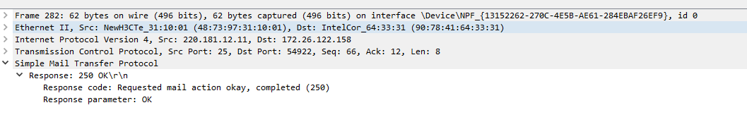
客户端进行身份验证：
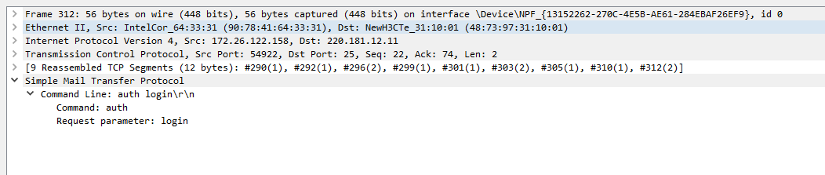

身份验证成功：
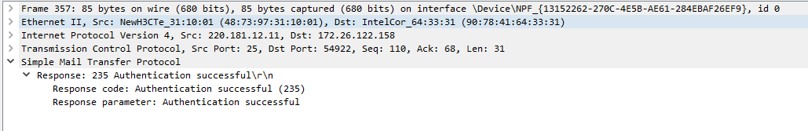

接下来客户端声明邮件的发件人，服务器确定操作成功，然后客户端声明邮件的收件人，服务器确定操作成功，客户端告知服务器要开始传输邮件的正文内容，服务端告知邮件的内容结束以<CR><LF>.<CR><LF>为标记：
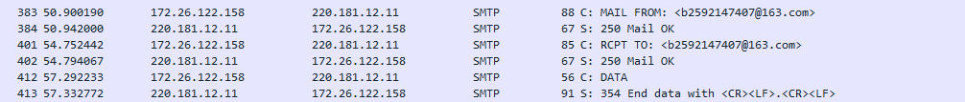
客户端接收到后，开始传输邮件内容：
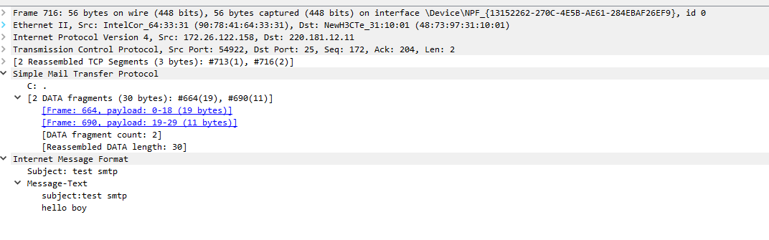
服务器在接受到数据之后会表示接受成功。

注意：
1、可以利用windows自带组件安装SMTP服务器，并配置邮件服务器，并访问。
2、 什么情况下可以捕获POP或SMTP数据包
- 实验总结
暨南大学本科实验报告专用纸(附页)

